Interpretation von Friedrich Schillers Gedicht
„ An den Frühling“
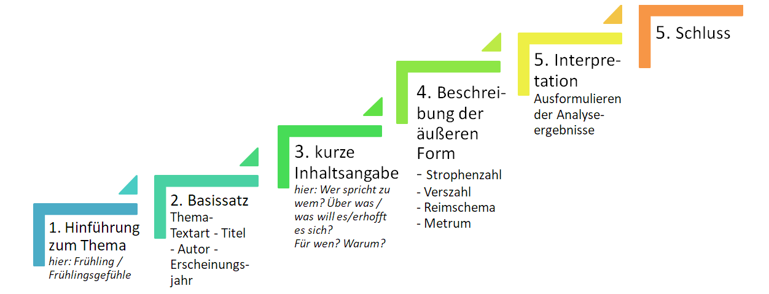
NAME:
Aufgabenstellung:
- Schreibe in sachlichem Stil den Anfang einer Gedichtinterpretation (Schritt 1-4).

- Vervollständige dann den Lückentext zu Punkt 5. Interpretation:
- Deutung der Wirkung wichtiger Stilmittel im Gedicht:
Fülle die Lücken mit den richtigen Angaben. Verwende dazu die korrigierten Arbeitsblätter.
Das lyrische Ich in diesem Gedicht ist Klicken Sie hier, um Text einzugeben. , denn es freut sich über die Ankunft des Klicken Sie hier, um Text einzugeben.. Wie aufgeregt es darüber ist, merkt man vor allem an den vielen Klicken Sie hier, um Text einzugeben. (Vers 1,2, 4-6, 10, 12, 17-18, 20), den Klicken Sie hier, um Text einzugeben. in Vers 1 und 17 („Klicken Sie hier, um Text einzugeben.“), den Klicken Sie hier, um Text einzugeben. in Vers 9 und 16 sowie der Wiederholung des Satzanfanges, einer Klicken Sie hier, um Text einzugeben. , in Vers 6 und 7 („Und“). Dies wird auch durch die wenigen Adjektive verdeutlicht, die den Frühling als Klicken Sie hier, um Text einzugeben. (Vers 1, 6 und 17) beschreiben und hervorheben, dass das lyrische Ich sich „Klicken Sie hier, um Text einzugeben.“ freue (Vers 7). Durch die direkte Ansprache des Frühlings, als Klicken Sie hier, um Text einzugeben. beziehungsweise die häufigen Klicken Sie hier, um Text einzugeben. du, dich und dir (Vers Klicken Sie hier, um Text einzugeben. ) wird die Freude des lyrischen Ichs noch verdeutlicht.
- Mögliche inhaltliche Deutung:
Was erhofft sich das lyrische Ich (der Sprecher im Gedicht) vom Frühling wirklich? Was möchte es bzw. warum möchte es „Blümchen“? – Vervollständige den Satz:
Das lyrische Ich hofft mit dem Erscheinen des Frühlings und seiner Blumenpracht (vgl. „Blumenkörbchen“ V. 3 und 19) …

